

Recorrer el barrio

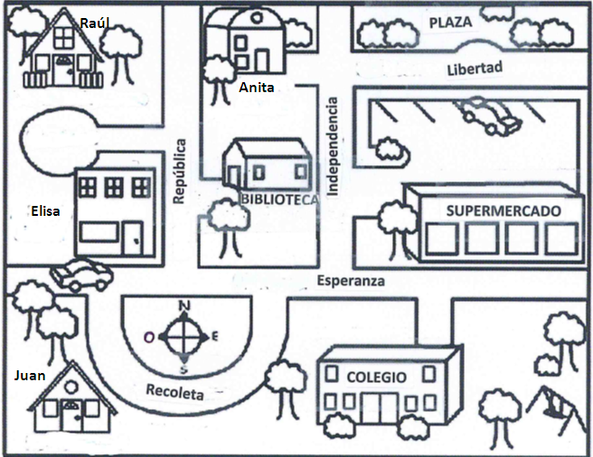
Raúl

Anita

Elisa

Jua

Observa el plano y contesta las preguntas.

- Estás en la biblioteca y una persona te pregunta cómo se puede llegar al colegio, ¿qué instrucciones le darías?

- Si estás en la casa de Elisa y necesitas comprar fruta en el supermercado, ¿por dónde caminas?

- Hoy la clase de Educación Física la harán en la plaza, ¿qué recorrido harán?

Elaborado por Ministerio de Educación, Chile.

